面试题目1 – 详细讲解
var a = {"x": 1};
var b = a;
a.x = 2;
b.x;
a = {"x":3};
b.x;
a.x = 4;
b.x;
详细解释一下每一个b.x的值是怎么来的？

首先定义一个对象a，有一个属性x，值为1。接着让b = a，这一步的结果就是a和b指向了同一个对象。

在内存中，对象的存储和基本数据类型不同。基本数据类型直接保存在栈里，a = 1，b = 1，在栈里会保存两份1，分别赋值给a和b。修改a或b，对另一个变量不会有什么影响。如下图：


对象则不然，变量a和b如果被赋值对象，a和b实际上保存的只是对象的地址，而且a和b还是被存储在栈里，同时a和b的地址是相同的。但对象是在堆里保存，且只保存一份，对象的地址就是a和b的值，a和b都指向同一个对象。这与C里面的指针类似，修改指向同一个对象的任何一个变量，与之引用同一对象变量很快就会发生同样的变化。如下图：
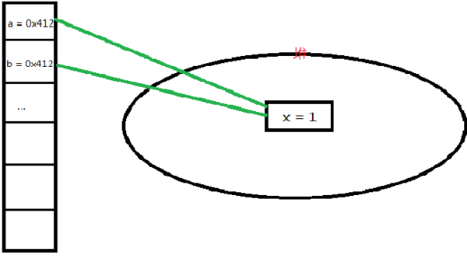
所以现在的情况就是，a和b都指向了堆中的一个对象，这个对象的属性x值是1。那么a.x = 1，b.x自然也等于1。
1 | a.x = 2
接下来发生一件事情，a修改了对象的x属性为2，这个变化反映到了堆中：
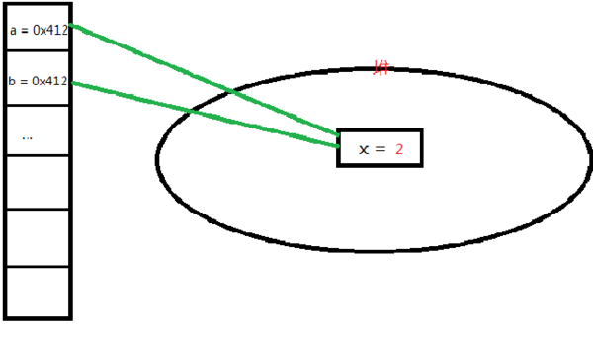
看，a和b还是指向了同一个对象，只不过对象中的x属性值变成了2。这一变化b很快就发现了，所以你再去访问b.x，实际上就是访问堆中的对象的x属性，也就是2。
1 | a = {"x":3};
再后来，为a赋值了一个新的对象，虽然它也有一个属性x，但它确实是一个新对象！那么内存堆中发生了什么呢？首先，堆中原有的对象（x = 2的那个）还在那里。因为新建了一个对象（x = 3的），堆中就会出现一个新的对象，与原来的对象毫无关系。同时，b并没有变化，它还指向原有的对象（x = 2），但a指向原来的对象的地址却发生了变化，它指向了x = 3的这个新对象。堆中情况如下：
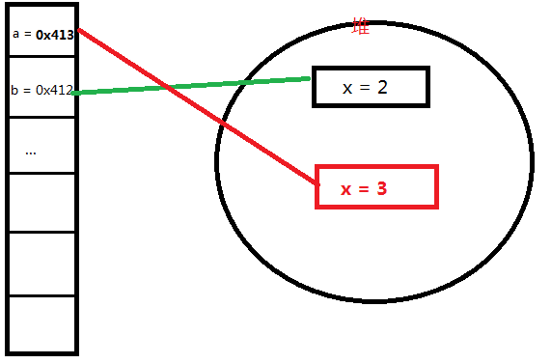
如上图，a的地址变了，同时a和原来的对象也没有指向关系了，它指向了新的对象，这个新对象的x = 3。而b对象没有任何变化，它还坚守着自己的对象，对象的x属性是2。
1 | a.x = 4;
接着修改了a的x属性为4，参考前面的描述，我们可以知道堆的变化如下：
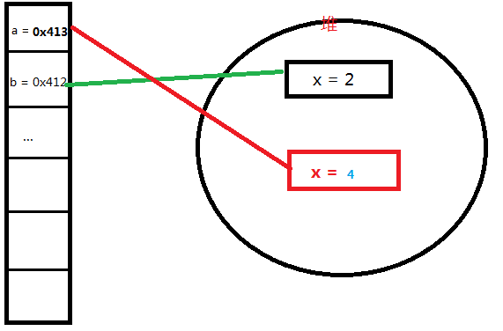
瞧，a的x属性变成了4，但b和a已经没有关系了，所以b的x属性还是2。

PS：以上地址什么的，都是随便写的，实际内存中肯定不是这些数字。

面试题目2 – 重点讲解
代码如下：
<script>
var a = {n:1};
var b = a;
a.x = a = {n:2};
console.log(a.x);// --> undefined
console.log(b.x);// --> [object Object]
</script>
上面的例子看似简单，但结果并不好了解，很容易把人们给想绕了——“a.x不是指向对象a了么？为啥log(a.x)是undefined?”、“b.x不是应该跟a.x是一样的么？为啥log出来居然有2个对象”
当然各位可以先自行理解一下，若能看出其中的原因和工作机理自然就无须继续往下看啦。
下面来分析下这段简单代码的工作步骤，从而进一步理解js引用类型“赋值”的工作方式。
首先是
var a = {n:1};
var b = a;
在这里a指向了一个对象{n:1}（我们姑且称它为对象A），b指向了a所指向的对象，也就是说，在这时候a和b都是指向对象A的：
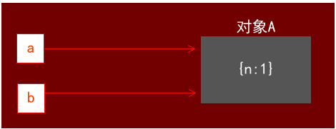
这一步很好理解，接着继续看下一行非常重要的代码：
a.x = a = {n:2};
我们知道js的赋值运算顺序永远都是从右往左的，不过由于“.”是优先级最高的运算符，所以这行代码先“计算”了a.x。
这时候发生了这个事情——a指向的对象{n:1}新增了属性x（虽然这个x是undefined的）：

从图上可以看到，由于b跟a一样是指向对象A的，要表示A的x属性除了用a.x，自然也可以使用b.x来表示了。
接着，依循“从右往左”的赋值运算顺序先执行 a={n:2} ，这时候，a指向的对象发生了改变，变成了新对象{n:2}（我们称为对象B）：


接着继续执行 a.x=a，很多人会认为这里是“对象B也新增了一个属性x，并指向对象B自己”
但实际上并非如此，由于（ . 运算符最先计算）一开始js已经先计算了a.x，便已经解析了这个a.x是对象A的x，所以在同一条公式的情况下再回来给a.x赋值，也不会说重新解析这个a.x为对象B的x。
所以 a.x=a 应理解为对象A的属性x指向了对象B:



那么这时候结果就显而易见了。当console.log(a.x)的时候，a是指向对象B的，但对象B没有属性x。没关系，当查找一个对象的属性时，JavaScript 会向上遍历原型链，直到找到给定名称的属性为止。但当查找到达原型链的顶部 - 也就是 Object.prototype - 仍然没有找到指定的属性B.prototype.x，自然也就输出undefined；
而在console.log(b.x)的时候，由于b.x表示对象A的x属性，该属性是指向对象B，自然也输出了[object Object]了，注意这里的[object Object]可不是2个对象的意思，对象的字符串形式，是隐式调用了Object对象的toString()方法，形式是："[object Object]"。所以[object Object]表示的就只是一个对象罢了:)34

面试题2
JavaScript值类型和引用类型有哪些
（1）值类型：数值、布尔值、null、undefined。
（2）引用类型：对象、数组、函数。

